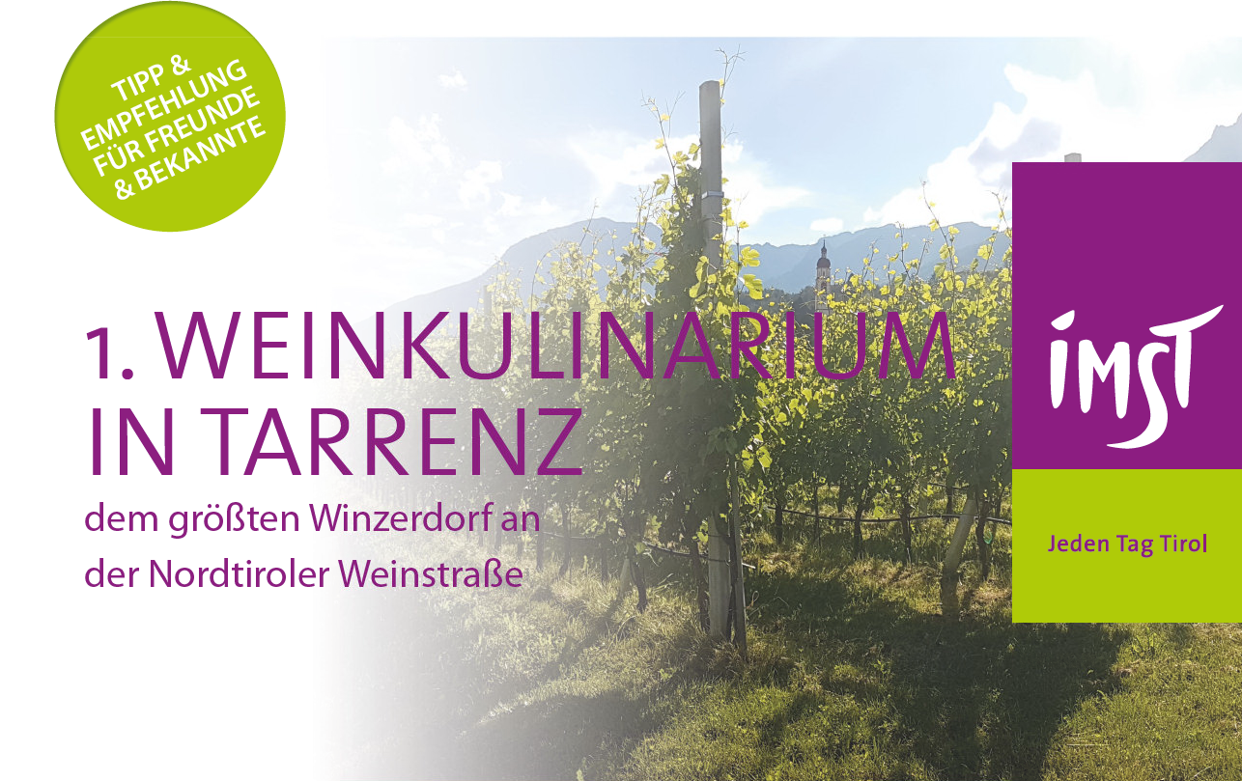

Übersicht Weine der Region Via Claudia Augusta

zur Ausschank gelangen:

7 Wein aus Tirol

(Weine entlang des Nordtiroler Teiles der Via Claudia Augusta)

11 Weine aus Italien

(Weine entlang des südlichen Teiles der Via Claudia Augusta)

**Region 1: Nordtirol über Südtirol bis nach Trento (Trentino)**

* **Chardonnay (W)**

Weingut Zoller-Saumwald (Haiming - Nordtirol)

* **Riesling (W)**

Weingut Himmelreichhof (Kastelbell-Tschars im Südtiroler Vinschgau)

* **Goldraut Souvignier Gries (W)**

vom Bio-Weingut Zollweghof (Lana, Meranerland, Südtirol)

* **Moscato Giallo (W)**

Kellerei Castel Salegg (Kaltern an der Weinstraße im Süden Südtirols)

** Pinot Noir - Kaiser Max (R)**

Weinhof Tangl, Tarrenz – Nordtirol

**Grüner Veltlliner – Weissgipfler (W)**

Weingut Terra Austriacus, Prutz – Nordtirol

|  |  |
| --- | --- |
|  | **Müller Thurgau (W)**  Weingut Auderer, Tarrenz – Nordtirol |

|  |  |
| --- | --- |
|  | **Via Claudia Cuvée (Regent, Bacco Noir, Blauer Portugieser) (R)**  Weinhof Strad, Tarrenz – Nordtirol |

|  |  |
| --- | --- |
|  | **Blauer Zweigelt (R)**  Weingut Fischer, Tarrenz – Nordtirol |

|  |  |
| --- | --- |
|  | **Cuvee Alter Rebstock (Regent und Bacco Noir) (R)**  Weinbau Happacher, Tarrenz – Nordtirol |

**Region 2: Trento über Feltre nach Altino bei Venedig**

* **Müller Thurgau (W)**

Cantina La-Vis (Lavis, Piana Rotaliana, Trentino)

* **Müller Thurgau (W)**

Cembra Cantina di Montagna del Gruppo La-Vis (Cembra, Val di Cembra, Trentino)

* **Rebo (R)**

Azienda Agricola RORE (Telve, Valsugana, Trentino)

* **Teroldego (R)**

Cantina Pian delle Vette (Feltre, Dolomiti Prealpi, Provincia di Belluno, Veneto)

* **Prosecco Spumante Extra Dry**

Cantina Sorelle Bronca (Vidor, Strada del Prosecco, Provincia di Treviso, Veneto) Höchste Punktzahl!!!

* **Raboso (R)**

Cantina Castello di Roncade (Roncade, Provincia di Treviso)

**Region 3: Trento über Verona nach Ostiglia am Po**

* **Sauvignon (W)**

Cantina Borgo dei Posseri (Ala, Vallagarina, Trentino)

* **Veronese aus Cabernet Sauvignon und Merlot (R)**

Liviana Falconi

